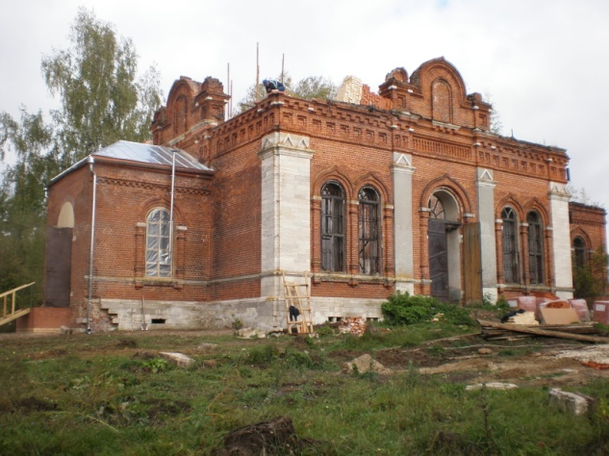
Православный Приход Троицкого храма с. Селищи Касимовского района Рязанской области
Обращается к вам с просьбой о помощи
Дорогие братья и сестры!
Наш храм полностью разрушен, отсутствует кровля, нет полов, разрушена кирпичная кладка у основания кровли по всему периметру храма, отсутствуют окна. Самостоятельно приход не может справиться с этой трудной задачей. Необходима помощь благодетелей. Всем миром, по мере наших сил, поможем восстановить Троицкий храм
с. Селищи. Будем просить Господа и Пресвятую Богородицу о помощи! Да благословит Господь жертву Вашу!
Наши реквизиты: Местная религиозная организация православный Приход Троицкого храма с. Селищи Касимовского района Рязанской области Рязанской Епархии Русской Православной Церкви (Московский Патриархат) ИНН 6204004340 КПП 620401001 р/с 40703810658050000020
Рязанский РФ ОАО«Россельхозбанк» г. Рязань ИНН 7725114488 КПП 623402002 БИК 046126793
Кор/сч. 30101810900000000793 www.selishi.ru тел. 8 (985) 194-82-61 староста храма.

Платеж | • Получатель: Местная религиозная организация православный Приход Троицкого храма с. Селищи Касимовского района Рязанской области Касимовской Епархии Русской Православной Церкви (Московский Патриархат)  • КПП: 620401001 ИНН: 6204004340  • P/сч.: 40703810900030000213  • в: Прио-Внешторгбанк (ПАО), г. Рязань  • БИК: 046126708 К/сч.: 30101810500000000708  • Платеж: Пожертвования на уставную деятельность  • Плательщик: _________________________________________________  • Адрес плательщика: ____________________________________________  • ИНН плательщика: ____________ № л/сч. плательщика: ______________  • Сумма: ______ руб. __ коп. Сумма оплаты услуг банка: ______ руб. __ коп.  Подпись:________________________ Дата: " __ " _______ 20 г.
Квитанция | • Получатель: Местная религиозная организация православный Приход Троицкого храма с. Селищи Касимовского района Рязанской области Касимовской Епархии Русской Православной Церкви (Московский Патриархат)  • КПП: 620401001 ИНН: 6204004340  • P/сч.: 40703810900030000213  • в: Прио-Внешторгбанк (ПАО), г. Рязань  • БИК: 046126708 К/сч.: 30101810500000000708  • Платеж: Пожертвования на уставную деятельность  • Плательщик: _________________________________________________  • Адрес плательщика: ____________________________________________  • ИНН плательщика: ____________ № л/сч. плательщика: ______________  • Сумма: ______ руб. __ коп. Сумма оплаты услуг банка: ______ руб. __ коп.  Подпись:________________________ Дата: " __ " _______ 20 г.

